№ 12
Январь 2015 года

Муниципальное бюджетное общеобразовательное учреждение средняя общеобразовательная школа № 5 Невьянского городского округа

Школьные

вести
Издание методического кабинета
школы

«Этот метод уместен везде,
где знание должно быть приобретено,
то есть для всякого учащегося»
А. Дистервег

Сегодня стремительно развивающиеся изменения в обществе и экономике требуют от человека умения быстро адаптироваться к новым условиям, находить оптимальные решения сложных вопросов, не теряться в ситуации неопределённости, уметь налаживать эффективные коммуникации с разными людьми.
Поэтому целями школьного образования, которые ставят перед школой государство, общество, семья, помимо приобретения современных знаний и умений, является раскрытие и развитие потенциала ребёнка, создание условий для формирования самостоятельной личности, владеющей инструментарием саморазвития.
Поэтому в ФГОС уделяется особое внимание в первую очередь личным характеристикам выпускника, среди которых «умение учиться, способность к самостоятельной познавательной деятельности». Этот результат обучения конкретизируется набором освоенных универсальных учебных действий. К ним относятся и личностные, и познавательные, и регулятивные, и коммуникативные УУД. Например:
- умение отражать формирование готовности и способности к самообразованию на основе мотивации к самопознанию (личностные УУД);
- умение самостоятельно ставить цели своего обучения и задачи познавательной деятельности, самостоятельно планировать пути достижения целей;
- умение соотносить свои действия с планируемыми и осуществлять контроль, владение основами самоконтроля (познавательные УУД).
Какие бы знания, умения и в каком объеме не получали школьники, эти знания имеют необратимую тенденцию устаревать, отставать от потребностей жизни. Ежегодно обновляется около 5% теоретических и 20% прикладных знаний.

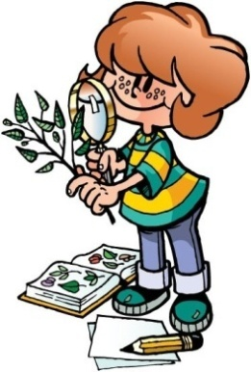
И познавательная деятельность учащихся направленная на освоение уже сложившейся системы знаний и умений может протекать по-разному. Знания могут приобретаться формально и осмысленно, заучиваться и творчески перерабатываться, они могут изучаться фронтально или в ходе активной познавательной деятельности.
Очевидно, что перечисленные выше умения будет формироваться, если образовательный процесс будет построен с учетом приобретения школьниками личного самостоятельного опыта познания.
Но, не трудно заметить у обучающихся преобладает процессов репродуктивного мышления, отсутствие желания к самостоятельной деятельности, недостаточный уровень коммуникации
У педагогов преобладает фронтальный стиль обучения, принцип трансляции знаний, шаблонное повторение моделей обучения, а самостоятельная работа контролирующего характера – единственный освоенный педагогами прием организации самостоятельной деятельности учащихся.
В большинстве учебников правила и законы даются в готовом виде, нет заданий требующих самостоятельного наблюдения, нахождение сходств, различий, раскрытия существенных признаков. В результате самостоятельная познавательная деятельность занимает не более 10% учебного времени. Для сравнения по новому стандарту для начальной школы она должна составлять около 20%, в средних классах – не менее 50%, а в старших классах – 70%.
Как быть? Где же выход? Выход есть! Он определяется в поиске и использовании активных методов обучения, которые учат учащихся учиться самостоятельно, приобретать знания из различных источников информации, осваивать как можно больше приемов самостоятельной работы, то есть приобретать опыт познавательной самостоятельности.
Поиском таких методик, методов, техник и приемов занималась проблемная группа под руководством Козейкиной О. В., реализуя инновационный проект «Развитие культуры самостоятельной познавательной деятельности»
Члены проблемной группы считают, что материал методической газеты будет интересен педагогическому коллективу образовательного учреждения, особенно в свете организации урока в деятельностном режиме, освоения ресурсов информационно-образовательной среды для развития личности и освоения технологий обучения нового стандарта.

Концепция инновационного проекта «Культура самостоятельной познавательной деятельности»

Максимальный учёт запроса и потенциала всех участников образовательного процесса, ориентация на их развитие, решение проблемы поиска приемов развития познавательной самостоятельности позволили определить следующие концептуальные идеи инновационной деятельности в школе.
Цель инновационного проекта заключается в выявлении комплекса условий, направленных на формирование познавательной культуры на основе приобретения учащимися опыта самостоятельного усвоения знаний для успешной жизнедеятельности в современном обществе.
Объект проекта – процесс приобретения школьниками опыта самостоятельной познавательной деятельности.
Предмет проекта - развитие культуры самостоятельной познавательной деятельности учащихся.
Новизна проекта заключается в системном подходе к проблеме развития культуры самообучения школьников, отборе и оптимальном сочетании современных и инновационных педагогических технологий в основе которых – организация самостоятельной деятельности по решению проблемы.
В соответствии с целью для решения проблемы в ходе реализации инновационного проекта предусмотрено решение следующих задач:
- изучить сложившиеся в педагогической науке современные подходы к развитию познавательной культуры;
- выявить педагогический потенциал познавательной культуры;
- описать систему организационно-педагогических условий, обеспечивающих эффективное внедрение техники развития культуры самостоятельной познавательной деятельности в образовательный процесс;
- обеспечить приобретение школьниками опыта самостоятельной познавательной деятельности;
- проверить на практике эффективность и дать оценку условий развития познавательной культуры.
Так как основными признаками самостоятельной познавательной деятельности учащихся принято считать:
- наличие познавательной или практической задачи, проблемного вопроса;
- проявление умственного напряжения школьников для правильного и наилучшего выполнения;
- проявление сознательности, самостоятельности и активности учащихся в процессе решения поставленных задач;
- наличие результатов работы, которые отражают свое понимание проблемы;
- владение навыками самостоятельной работы.
То мы считаем, что внедрение техники развития познавательной культуры в образовательный процесс обеспечит совершенствование умения школьников самостоятельно организовывать учебную деятельность:
- если у школьников будет наблюдаться достаточный уровень мотивации к познавательной деятельности;
- если учащиеся овладеют техникой коллективной деятельности;
- если у учеников будет отмечаться динамика предметных и надпредметных умений;
- если учащиеся приобретут опыт индивидуальной деятельности по решению проблемы;
- если уровень сформированности проектных и исследовательских умений позволит осуществлять результативный самостоятельный процесс исследования проблемы;
Обеспечение организационного единства коллектива в реализации идей развития культуры самостоятельной познавательной деятельности будет совершенствовать систему общекультурного становления личности школьника в образовательном учреждении.

Основные положения техники организации самостоятельной деятельности.

Понимая под познавательной культурой совокупность знаний, умений и элементов культурного опыта, можно дать определение познавательной деятельности, как сознательной деятельности субъекта, направленной на приобретение элементов культурного опыта.
При этом если самостоятельность – это способность самому ставить свои цели и самому их достигать, способность решать свои проблемы за свой счет. Тогда можно считать, что самостоятельная познавательная деятельность - это самоуправляемая деятельность учащихся по решению познавательных проблем.
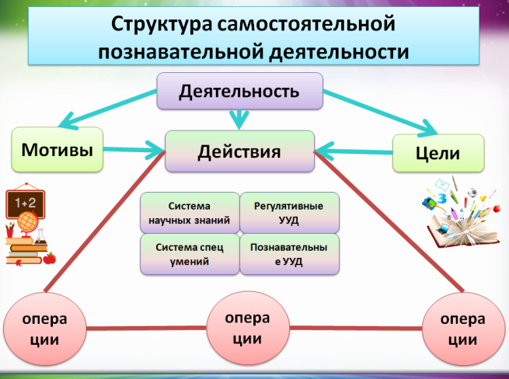
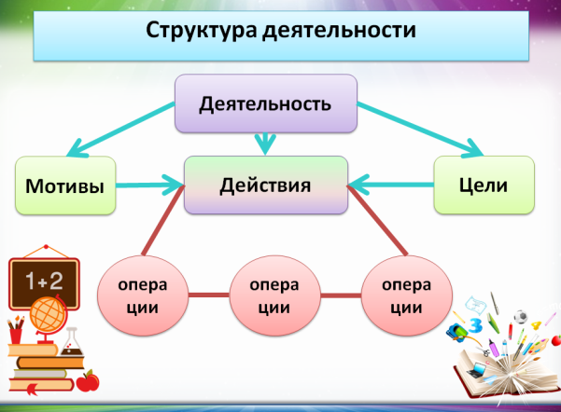
Структура любой деятельности, в том числе и познавательной, состоит из мотивов, которые побуждают человека к деятельности, целей, тот результат, на который направлена деятельность и система действий – относительно законченные элементы деятельности, направленные на достижение промежуточных целей, подчиненные общему мотиву.
Тогда структура самостоятельной познавательной деятельности, деятельности – удовлетворяющая интеллектуальные потребности личности, аналогична. Причем удовлетворение личных мотивов, своих собственных целей, логично через собственную систему действий, а не постороннего человека. Таким образом, самостоятельная познавательная деятельность естественный вид деятельности человека.
Таким образом, личность, владеющая культурой познавательной самостоятельности - личность обладающая:
- личностными познавательными мотивами;
- познавательными способностями в соответствии с возрастными особенностями учащихся;
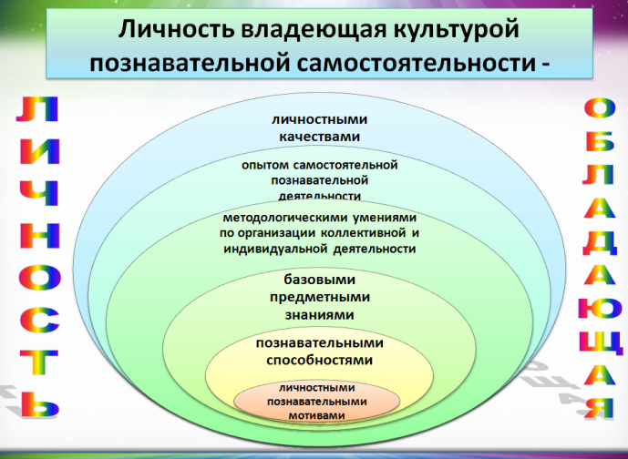
- базовыми предметными знаниями для организации познавательной деятельности;
- методологическими умениями по организации коллективной и индивидуальной деятельности;
- опытом самостоятельной познавательной деятельности по усвоению нового знания;
- личностными качествами, которые вместе с опытом познавательной деятельности способствуют развитию личности.
Итак, под самостоятельной работой, (или самостоятельной деятельностью) учащихся договоримся понимать формы работы, при которой:
- организуется выполнение самостоятельной работы;
- ученик выполняет работу сам, без непосредственного участия учителя;
- от учащегося требуются самостоятельные мыслительные операции, самостоятельное ориентирование в учебном материале;
- выполнение работы строго не регламентировано, учащемуся предоставляется свобода выбора содержания и способов выполнения задания.
Самостоятельность не является врожденным качеством человека. Чтобы школьник умел работать самостоятельно, его нужно этому научить. Приобретение такого опыта возможно только в результате мотивированной и самостоятельной деятельности учащихся с учётом индивидуальных способностей, необходимо использование таких современных и инновационных технологий:
- деятельностного подхода в обучении (Д. Дьюи, Г. П. Цедровицкий, А. А. Дерган, О. С. Анисимов);
- развивающего обучения (П. Я. Гальперин, Л. В. Занков);
- технология проблемного обучения (М. И. Махмудов, М. Н. Скаткин);
- технология проектного обучения (Д. Дьюи, С. Т. Шацкий)
- технология организации самостоятельной работы учащихся;
- технология «Интеллект-карт» (Д. Новак, Т. Бьюзен);
- кейс-технология.
Взаимопроникновение в разной степени этих технологий, разумное сочетание подходов к преподаванию позволяют создать содержательную и организационную модель образовательного процесса, которая реализует идею приобретение опыта самостоятельной познавательной деятельности.
Учитывая структуру самостоятельной познавательной деятельности и её виды можно предложить следующую последовательность действий для приобретения опыта самостоятельности.
На первом этапе необходимо организовать образовательный процесс с учетом следующих условий:
- изложение учебного материала в строгой логике проектирования;
- использование технология полного усвоения знаний;
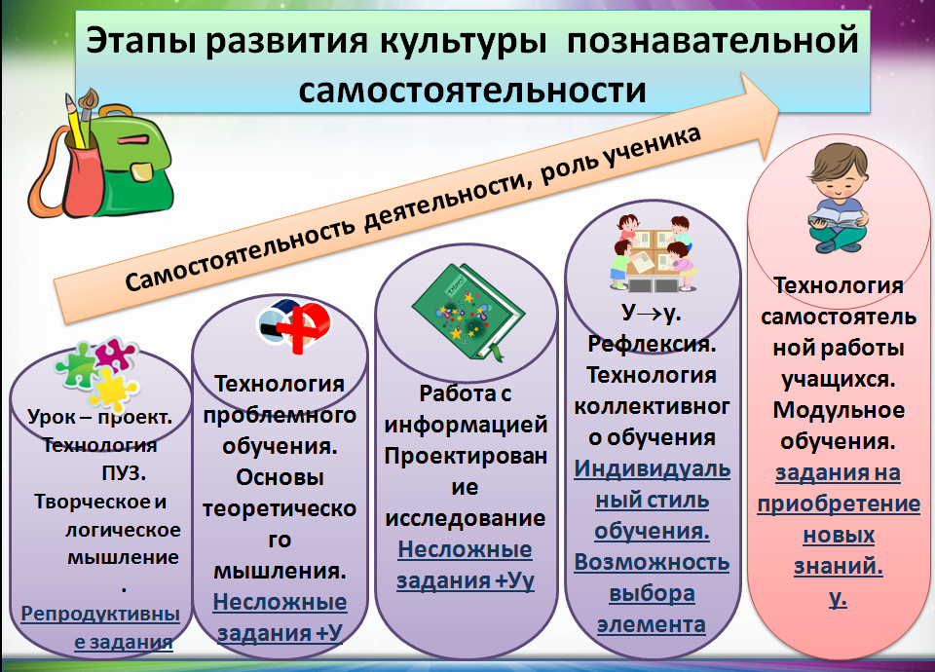
- развитие общеучебных умений, элементов творческого и логического мышления. На этом этапе возможны элементы самостоятельной познавательной деятельности репродуктивного характера.
На втором этапе необходимо организовать учебную деятельность с использованием принципов проблемного обучения, когда каждый урок – урок работы с проблемой. Таким образом, начинается работа по становлению основ теоретического мышления и развития умения работать с проблемой. В это время познавательная деятельность организуется на несложном материале. Организуется работа с учебником при непосредственном руководстве педагога.
Далее на третьем этапе на уроках ученики приобретают навык обрабатывать информацию, осуществляя её поиск из различных источников, овладевают приемами структурирования и обработки информации, осваивают различные приемы работы с проблемой. Сформированность на этом этапе методологических умений обеспечивают развитие элементов проектирования и исследования отдельным элементам и в целом.
На четвертом этапе возможна частичная передача функций организации учебной деятельности от учителя ученику. Усиливается значимость рефлексивной деятельности. На этом этапе учащиеся обладают достаточной методологией для целесообразной организации групповой работы. На этом этапе необходимо учить школьников выбирать элементы содержания, приёмы обработки информации, упражнения для коррекции знаний и умений, индивидуальный стиль обучения.
На заключительном пятом этапе формирование культуры самообучения ведется на основе технологий организации самостоятельной деятельности, модульного обучения, кейс-технологии или индивидуального стиля обучения. Такого вида уроки строятся на основе самостоятельного выполнения школьниками этапов.
Определение цели самостоятельной деятельности

Конкретизация познавательной (проблемной или практической) задачи

Самооценка готовности к самостоятельной работе по решению поставленной или выбранной задачи

Выбор адекватного способа действий, ведущего к решению задачи (выбор путей и средств для ее решения).

Планирование (самостоятельно или с помощью преподавателя) самостоятельной работы по решению задачи

Реализация программы выполнения самостоятельной работы

Самостоятельное конструирование нового знания

Обработка и структурирование информации

Самоконтроль выполнения самостоятельной работы, оценивание полученных результатов

При организации самостоятельных работ на уроках этого типа необходимо соблюдать соответствующие требования:
  - Любая самостоятельная работа должна иметь конкретную цель.
  - Каждый ученик должен знать порядок выполнения и владеть приёмами самостоятельной работы.
  - Самостоятельная работа должна соответствовать учебным возможностям учащихся.
  - Полученные результаты или выводы в ходе самостоятельной работы должны использоваться в учебном процессе.
  - Должно обеспечиваться сочетание различных видов самостоятельных работ.
  - Содержание и ход самостоятельной работы у учащихся должен вызвать интерес.
  - Самостоятельная работа должна обеспечивать развитие познавательных способностей учащихся.

Техники организации самостоятельной познавательной деятельности учащихся на уроке

«Немногие умы гибнут не от износа,
по большей части они ржавеют от неупотребления»
К. Н. Боуви

Развитие познавательной самостоятельности при обучении продиктовано жизнью. При организации обучения, направленного на развитие у школьников желания и умения вести самостоятельную познавательную деятельность, педагоги сталкиваются с проблемой практической характера. Очевидны два вопросы: какие техники и приемы позволяют развивать познавательную
самостоятельность? Как определить содержание заданий, чтобы деятельность была результативной?
Приемы развития познавательной самостоятельности можно классифицировать по степени самостоятельности задания. Выделяются:
- задания копирующего характера, которые выполняются по образцу;
- задания тренировочного характера с применением знаний, которые направлены на воспроизведение известной информации о свойствах объектов;
- задания исследовательского характера, используемые для самостоятельного применения приобретенных знаний и для получения новых фактов.
Можно предложить следующий конструктор заданий для определения заданий самостоятельной познавательной деятельности.

Компоненты структуры познавательной деятельности | Определение,  смысл | Действия ученика | Действия педагога | Глаголы для конструирования задач учителем
Ознакомление | Воспроизводство  или определение местонахождения конкретных элементов информации | Отвечает,  Воспринимает,  Запоминает,  Распознаёт  Излагает  Характеризует  Описывает | Руководит  Управляет  Направляет  Рассказывает  Сообщает  Показывает  Проверяет | Сделать сообщение, перечислить, описать, воспроизвести,  установить, что это, где это и т.п., сформулировать,  узнать, запомнить, рассказать, изложить факты,  повторить, определить
Понимание | Усвоение смысла изложенного материала | Объясняет  Истолковывает  Интерпретирует  Доказывает  Раскрывает  Отождествляет | Доказывает  Слушает  Спрашивает  Сравнивает  Сопоставляет  Опрашивает  Проверяет | Измените,превратите, переформулируйте, опишите, объясните,сделайте обзор, расскажите, суммируйте, свяжите воедино, разъясните, сделайте заключение,  вывод, изложите основную идею
Применение | Использование правил, концепций, принципов, теорий, идей в новых ситуациях,  «перенос» | Решает новые проблемы,  Доказывает  Отбирает  Организует  Инициирует  Вырабатывает  Конструирует | Показывает  Фасилитирует  Оказывает  содействие  Поддерживает  Наблюдает  Критикует  Обсуждает | Примените, попробуйте на практике, используйте, употребите, решите, докажите, покажите, проиллюстрируйте, сделайте отчёт.
Анализ | Разделение информации на составные части, выявление взаимосвязей | Обсуждает  Раскрывает  Перечисляет  Анализирует  Разделяет на части  Разбирает критически | Исследует  Руководит  Стимулирует  наблюдает  Предоставляет  ресурсы | Проанализируйте, разделите на части,  разыщите, найдите, определите, различите, проверьте, сравните, классифицируйте, опровергните
Синтез | Создание из различных идей нового или уникального продукта или плана | Обсуждает  Обобщает  Связывает  Сопоставляет  Резюмирует  Суммирует | Организует  обратную связь  (рефлексию)  Расширяет  Оценивает  Развивает идею  Дискутирует | Создайте, изобретите, предскажите,  сконструируйте,  оформите, измените, вообразите, улучшите, предложите
Оценка | Оценивание значения материала или идей на основе определённых критериев или стандартов | Судит,оценивает  Обсуждает,под-  вергает сомнению  Формирует,сос-  тавляет  Высказывает своё мнение | Принимает,  допускает  соглашается,  признаёт  раскрывает  критерии,  согласовывает | Составьте мнение,  Придите к выводу,  отберите, выберите,  оцените, разберите,  обсудите,проверьте, аргументируйте, рекомендуйте,  определите, оправдайте, убедите

Учитывая источники информации, самостоятельную познавательную деятельность можно организовать в ходе: работы с предметом, с учебником, с дидактическим материалом, с видеоматериалами или изображением, с компьютером. для рекомендуется использовать следующие методические приёмы.
Вид приёмов | Примеры заданий для учащихся
Работа с предметом | - провести эксперимент или опыта;  - выполнить измерения;  - выделить существенные признаки;  - приём «Три предложения» (дать описать объекта так, чтобы ученики отгадали);  - придумать нестандартное применение объекта;  - как изменилась бы жизнь, если бы этот предмет исчез их жизни;  - прием «Броуновское движение» (найди предметы подобные данным и определенному качеству)
Работа с дидактическим материалом | - рабочие листы;  - задания в рабочей тетради;  - технологические карты (выполнение практических и лабораторных работ);  - таблицы (заполнение, дополнение недостающих элементов);  - схемы;  - рисунки;  - задания «Найди ошибку», «Вставь пропуски»
Работа с текстом | - деление текста на части, выделение главной мысли  - инсценировки «а что, если…»  - прогнозирование «предположим, что…»  - пересказ произведение (эпизод) от 1-го (2-го) лица  - составление риторических вопросов к абзацам ...  - даны первая и последняя строчки сказки (смешного рассказа, письма, сценария), необходимо написать отсутствующий текст  - составить ответ на телеграмму(письмо, записку) от имени героя  - представление текста в форме опрного конспекта, таблицы  - составление из слов предложения  - составление из предложений текста  - составление плана  - ответы на вопросы  - игра «Три предложения»  - прием «Ажурная пила»  - ПОПС-формула  - спутанный рассказ  - пиктограмма  - составление логической цепочки  - составление словаря основных понятий  - разработка анкеты  - составление схемы классификации, сравнения  - выделение «противоречивых мест»  - исправление текста с ошибками
Работа с видеоматериалами | - рассказ по рисунку;  - составление схемы фрагмента  - ответы на вопросы  - сочинение, описание фрагмента  - игра «Три предложения»  - прием «Ажурная пила»  - исправление фрагмента с ошибками

Критериями применения методов самостоятельной работы должны быть в единстве доступность содержания учебного материала, готовность учащихся к ее использованию на данном этапе обучения и поэтапное увеличение степени самостоятельности ученика.

Приложение № 1
Оценка урока с позиции развития познавательной самостоятельности школьников

Этапы (структура самостоятельной познавательной деятельности) | Степень самостоятельности ученика
 | Отсутствие самостоятельной деятельности. Пассивное следование за учителем | Сочетание самостоятельности ученика и управляющей роли учителя |  |  |  | Полная самостоятельность учеников.
 |  | Ведущая роль учителя. Педагог управляет деятельностью и предоставляет ресурсы. Ученик включен в деятельность | Учитель управляет деятельностью ученика, контролирует результат. Ресурсы ученик выбирает самостоятельно | Учитель и ученик взаимодействуют. Педагог помогает составить план действия, контролирует результат. Ученик организует самостоятельный поиск | Ученик самостоятельно выполняет действия. Учитель наблюдает и выступает в роли консультанта
 | 0 б. | 1 б. | 2 б. | 3 б. | 4 б. | 5 б.
Актуализация субъектного опыта и способов деятельности
Постановка на уроке познавательной или практической задачи, проблемного вопроса
Деятельность по формулированию цели деятельности
Планирование деятельности на уроке
Организация деятельности по определению нового знания или способа деятельности
Организация деятельности по обработке информации
Осуществление рефлексии этапов деятельности
Использование коллективной формы деятельности
Использование индивидуальной формы деятельности
Оценка результатов деятельности по решению познавательной задачи
Итого (сумма баллов)
Уровень

